Муниципальное бюджетное дошкольное образовательное учреждение

«Детский сад комбинированного вида № 5 «Светлячок»

Учебно-познавательное мероприятие

«День Неизвестного Солдата»

(для детей старшего дошкольного возраста)

Подготовила:
Воспитатель: Руднева С.В.

АГО
2015г

Цель: Увековечивание памяти, воинской доблести и бессмертный подвиг российских и советских воинов, погибших в боевых действиях на территории страны или за её пределами, чьё имя осталось неизвестным.
Задачи:
Образовательные: дать детям представление о новой памятной дате - Дне Неизвестного солдата учить уважать тех, кто защищал Родину от врагов
Развивающие: развивать любознательность, расширять кругозор детей, активизировать словарь детей.
Воспитательные: воспитывать чувство патриотизма, любви к своей Отчизне на примерах участников войны.
Ход мероприятия:

Сегодня мы поговорим о тех, кто для нас с вами, потомков, мужественно защищал наши земли, отстаивал права на мир и свободу.
В России узаконен новый праздник – День неизвестного солдата, который жители страны будут отмечать 3 декабря.
Праздник посвящен тем солдатам, которым воздвигнут памятники
«Неизвестному солдату».
Их очень много в нашей стране и это священные места для российского народа.
Дату праздника приурочили к торжественному перезахоронению праха неизвестных солдат, покоившихся на Ленинградском шоссе, в Александровском саду у Кремля. Это событие состоялось 3 декабря 1966 года.

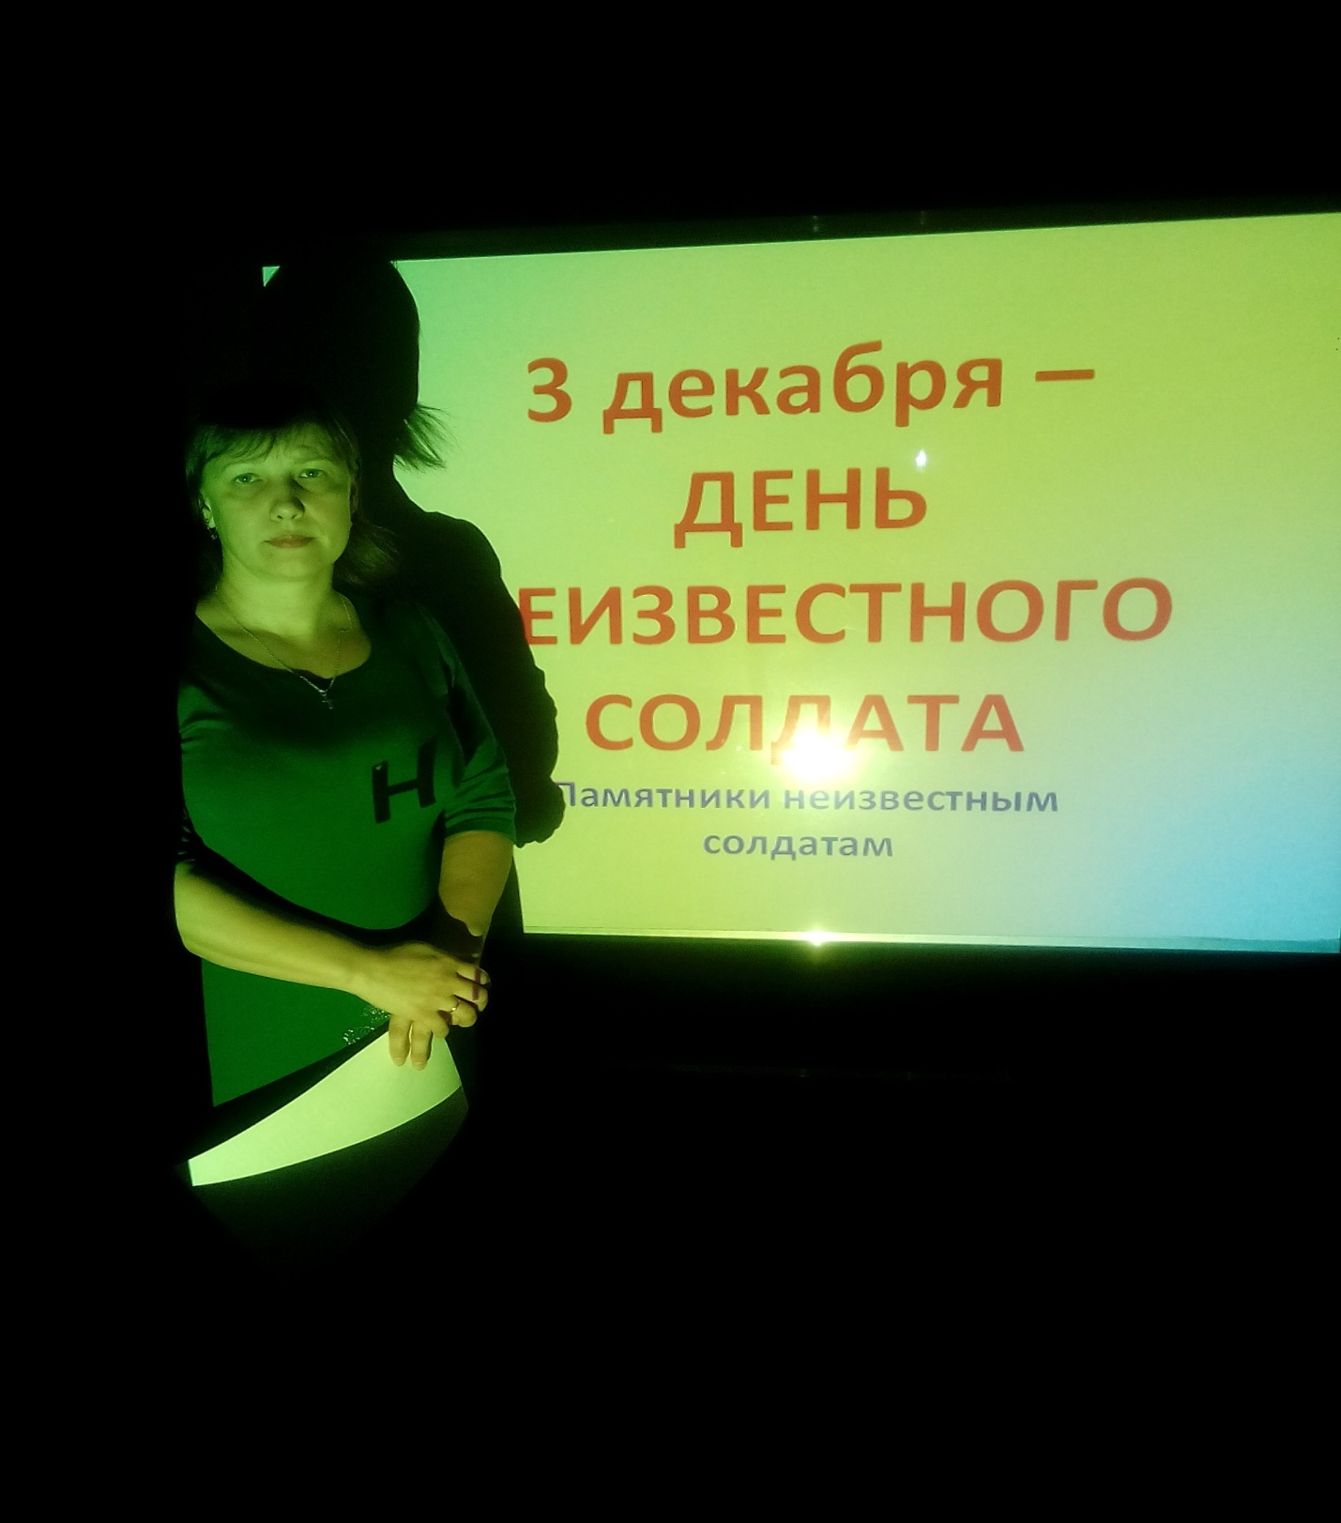

Стихотворение: дети старшей группы
Ещё тогда нас не было на свете.
Ещё тогда нас не было на свете,
Когда гремел салют из края в край.
Солдаты, подарили вы планете
Великий Май, победный Май!
Ещё тогда нас не было на свете,
Когда в военной буре огневой,
Судьбу решая будущих столетий,
Вы бой вели, священный бой!
Ещё тогда нас не было на свете,
Когда с Победой вы домой пришли.
Солдаты Мая, слава вам навеки
От всей земли, от всей земли!
Благодарим, солдаты вас
За жизнь, за детство и весну,
За тишину,
За мирный дом,
За мир, в котором мы живем.
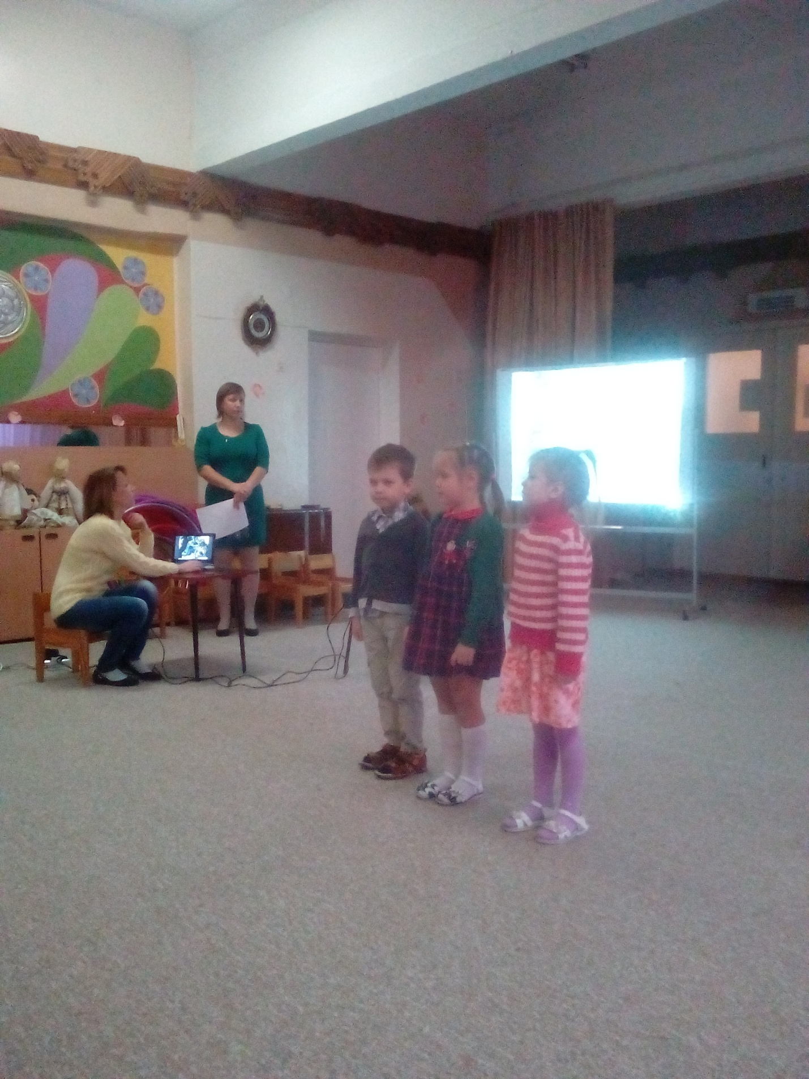

Дорогие дети. Сегодня мы поговорим о наших солдатах, офицерах и просто людях, которые пережили войну. Что такое война? (Ответы детей) Да, война это самое большое горе, потому что там погибают люди. Человек, когда рождается, даже и не думает о том, что на свете есть плохие и хорошие люди. Маленькому ребенку очень хорошо около родителей. Он с ними играет, гуляет. Родители его любят. Ходят с ним в театр, на выставки, ездят отдыхать летом на море, зимой катаются на лыжах, санках, с горки. Что же происходит, когда он вырастает? Откуда берет то зло, которое потом проявляется в войне? Зачем же стрелять и убивать друг друга? Может лучше решить проблему тихо и мирно, поговорить и разойтись? Но, видно, взрослым это трудно. Вы знаете, что на земле случаются войны. И, как я уже сказала, там погибают люди.

Есть памятники, на которых написано много имен. Значит там захоронено много погибших людей. Во время войны, были госпитали, где врачи лечили раненых солдат. Но не все выживали, некоторые умирали. И тогда их хоронили в общие могилы. 9 мая люди ходят к памятникам, и приносим цветы. Так мы показываем свое уважение к памяти погибших солдат и офицеров.

Памятники установлены почти во всех городах нашей страны. Но война ведь была по всей земле и продолжалась долгих пять лет. И везде гибли люди, защищая землю от зла. И во всех странах мира возвели обелиски и памятники погибшим героям и неизвестных солдатам. Много погибало солдат, у которых не могли найти документы, т. к. они оставались в штабе армии или же эти документы сгорали при пожаре. Таких солдат называют неизвестными, но мы все – равно будем их помнить , ведь они боролись за победу.
Как вы думаете, какими они были? (ответы детей) Конечно, ведь трусливый, не спортивный человек не пойдет на войну. Он не сможет защищать Родину и народ. Потому, что не сможет быстро пробежать или прыгнуть, когда это понадобится. Не сможет держать автомат (он тяжелый, стрелять, потому что надо уметь целить в цель. Солдат должен быть ловким, смелым, быстрым и отважным. А вы у нас какие? (Ответы детей) Вот сейчас и проверим вашу спортивную подготовку. Готовы ли защищать свою Родину и родителей. Какие вы смелые, ловкие и умелые.
Проводятся игры. 1. «Перенеси патроны» (4 обруча, 10 овальных деревянных кубиков).
2. «Стройся» (под музыку выполняют различные движения врассыпную. По сигналу - построиться в одну колонну).
3. «Кто быстрее натянет связь» (шнур, на концах - две палочки. Кто быстрее скрутит шнур).
4.«Перетяни канат».
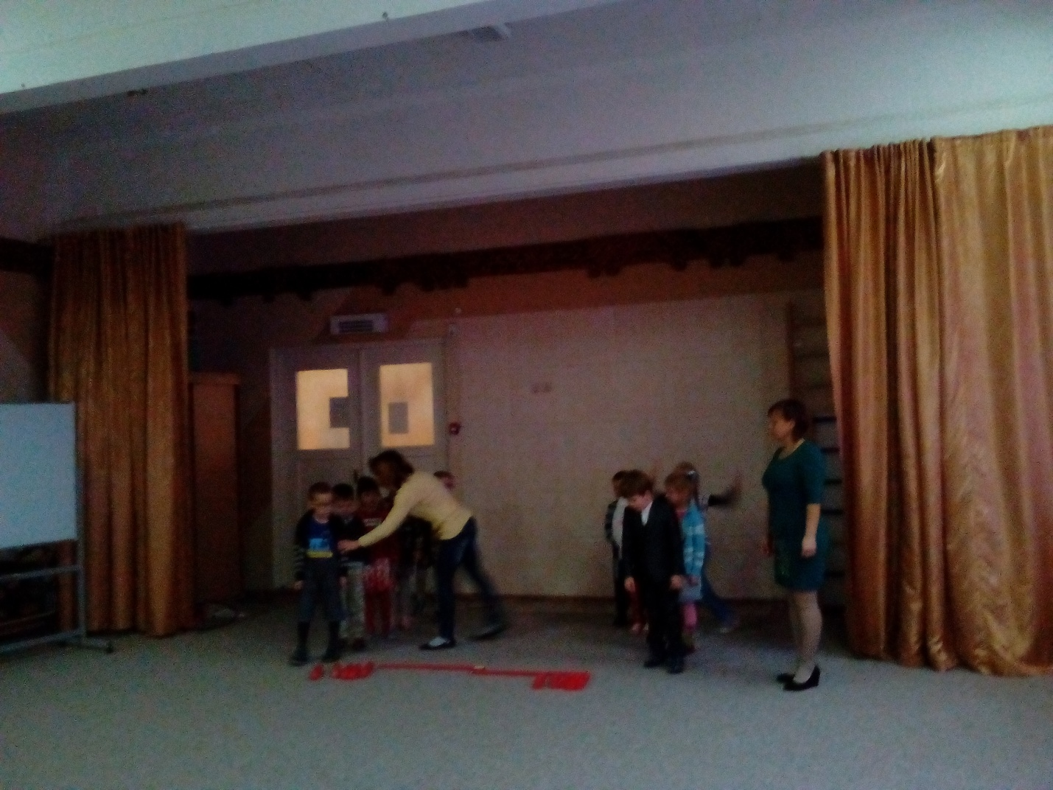
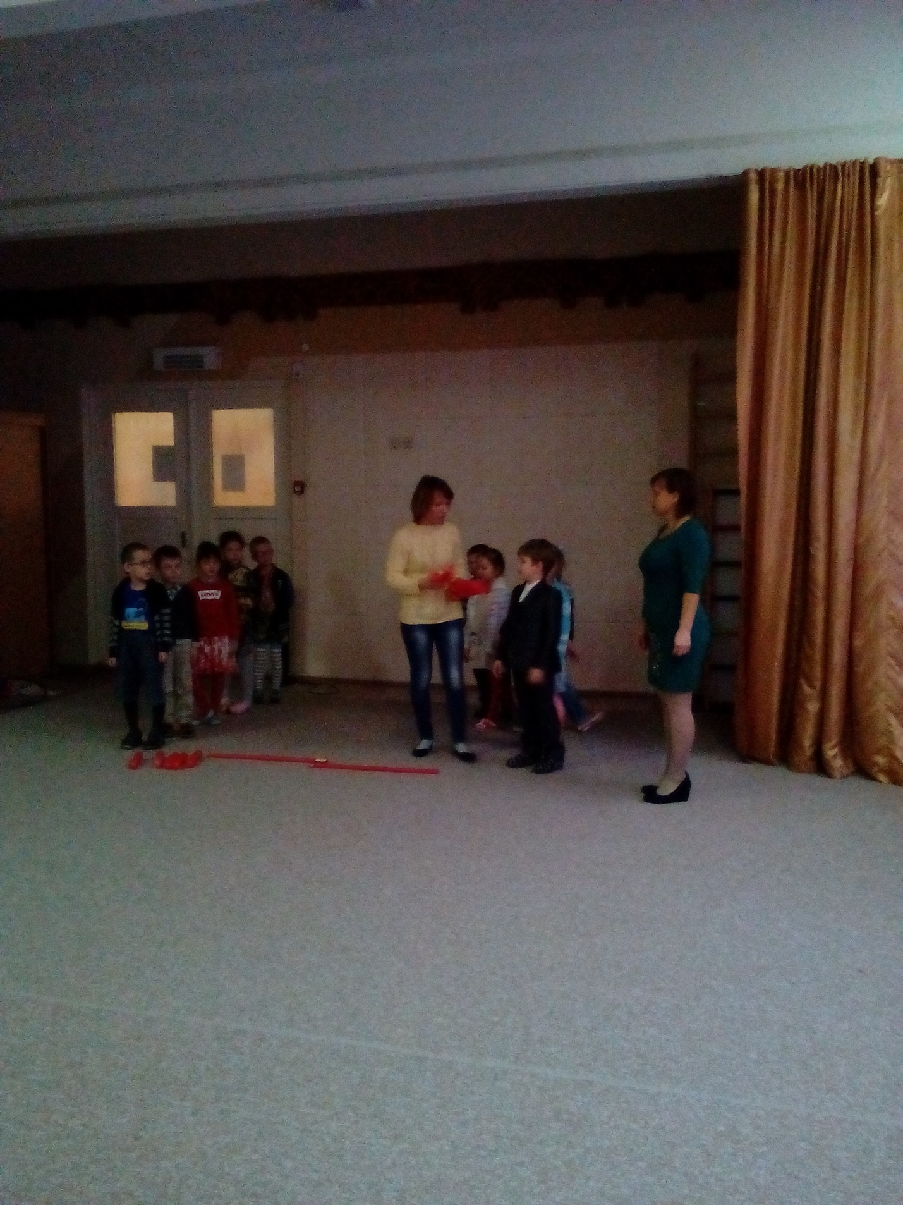
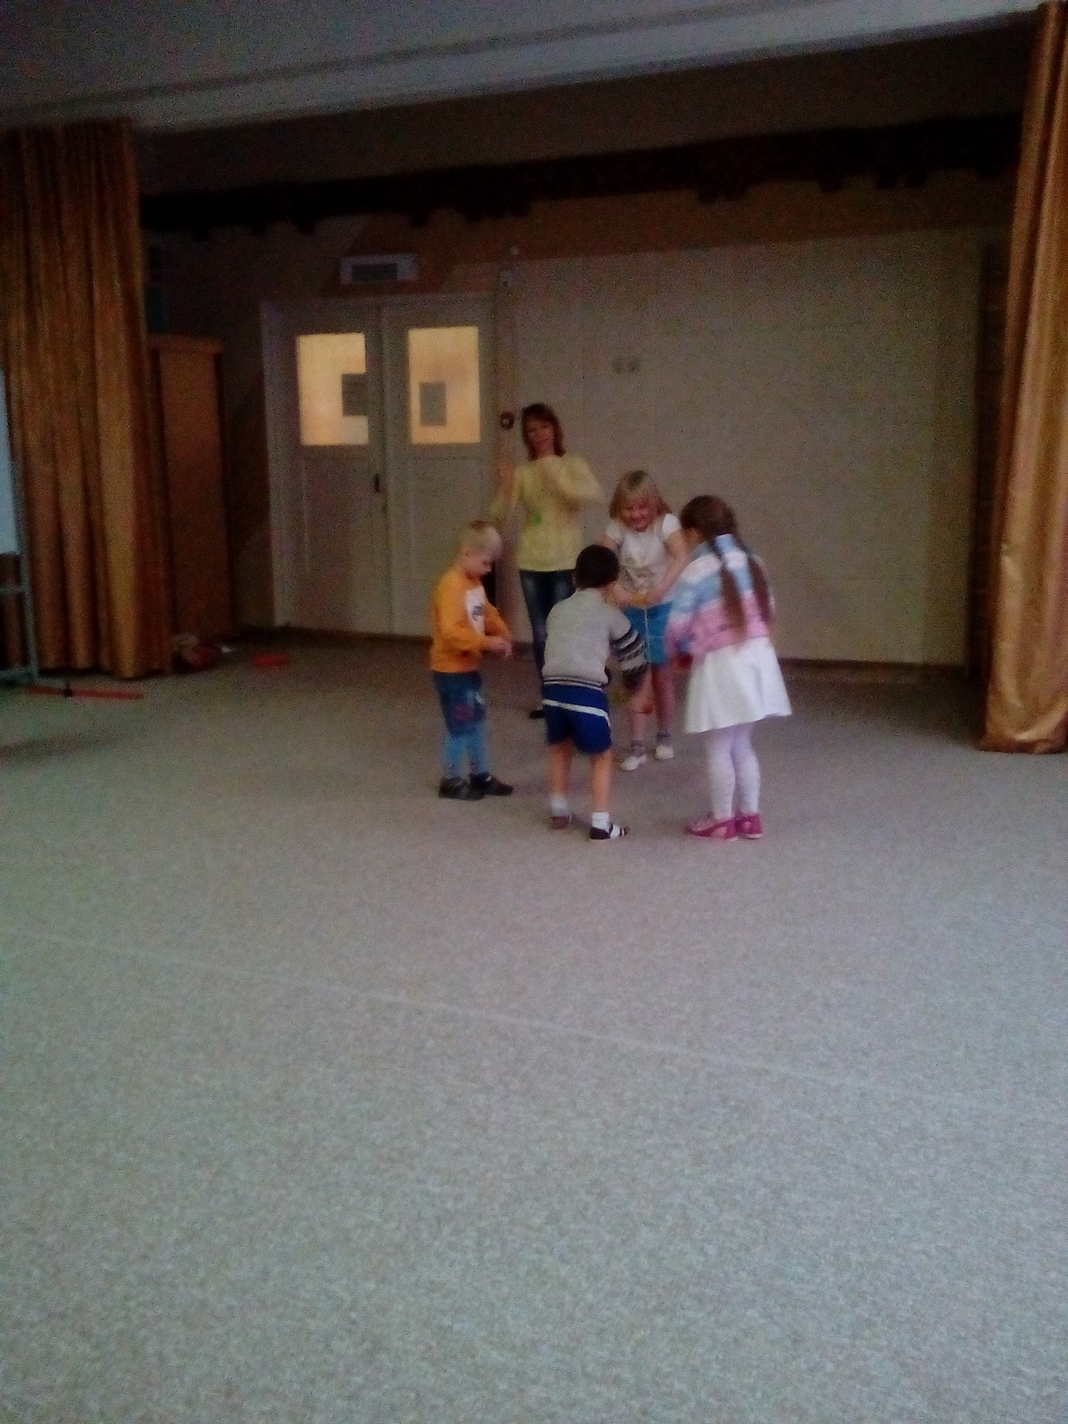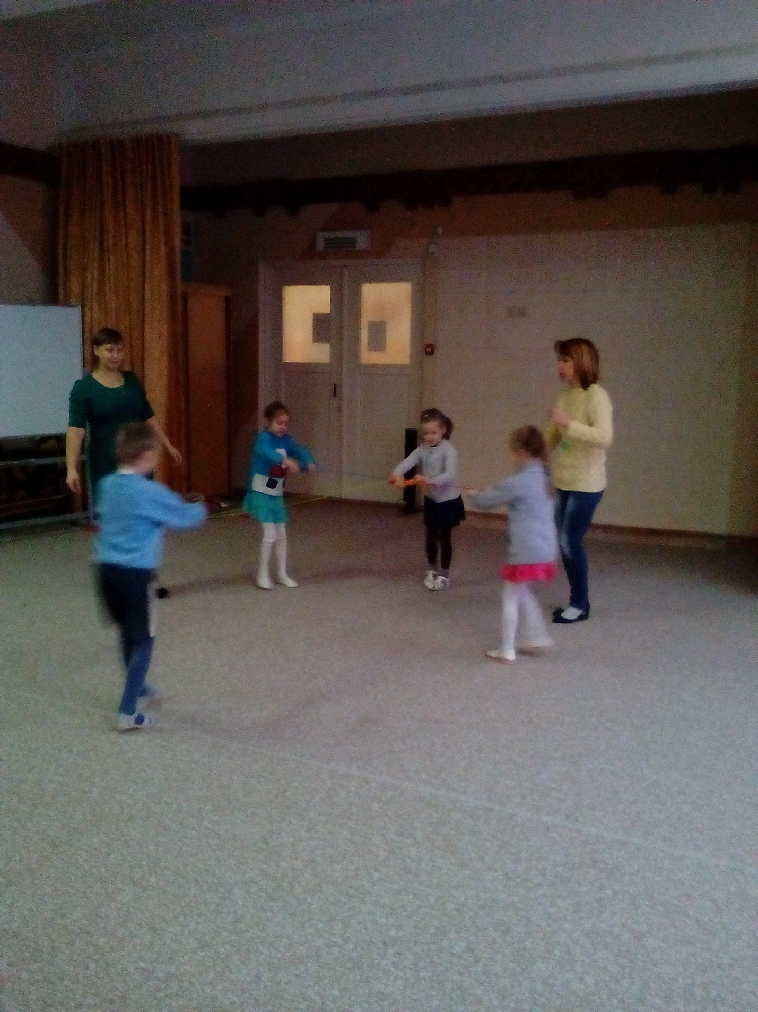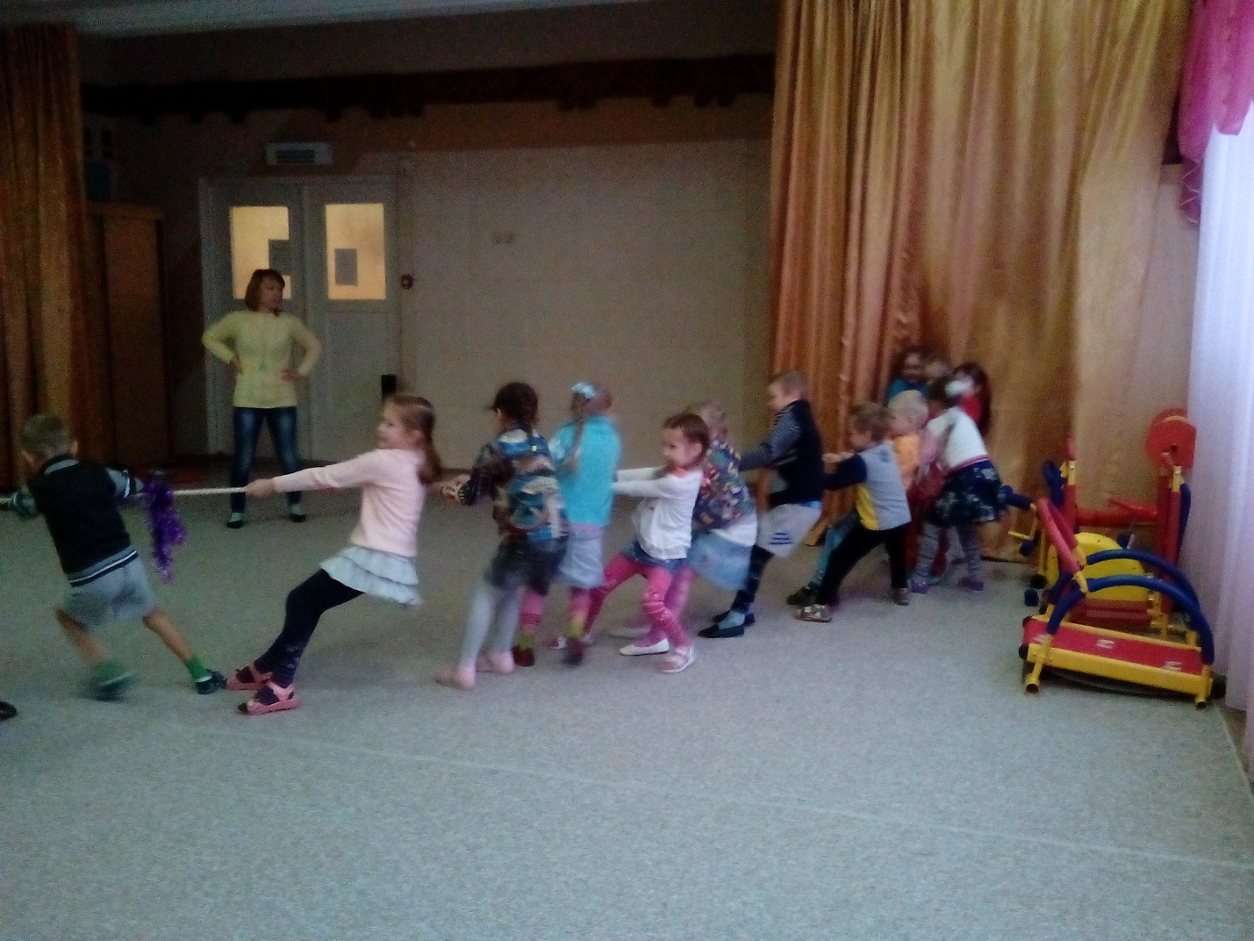

Инструктор по физической культуре
Молодцы, ребята. Вы показали, какими были смелыми и ловкими солдаты Великой Отечественной войны. Какие вы тоже ловкие, сильные и смелые.

Стихи речевой группы:
Приходят люди к вечному огню.
Приходят люди к вечному огню.
Приходят чтобы низко поклонится
Тем, кто погиб в жестокую войну.
Их подвигами Родина гордится!
Горит огонь и в дождь, в снег, и в град,
Не заметут его метель и ветер.
Бессмертен подвиг доблестных солдат.
Несут цветы и взрослые и дети!
Тем, кто стоял за Родину свою,
Приходят люди к Вечному огню,
Приходят чтобы низко поклонится!
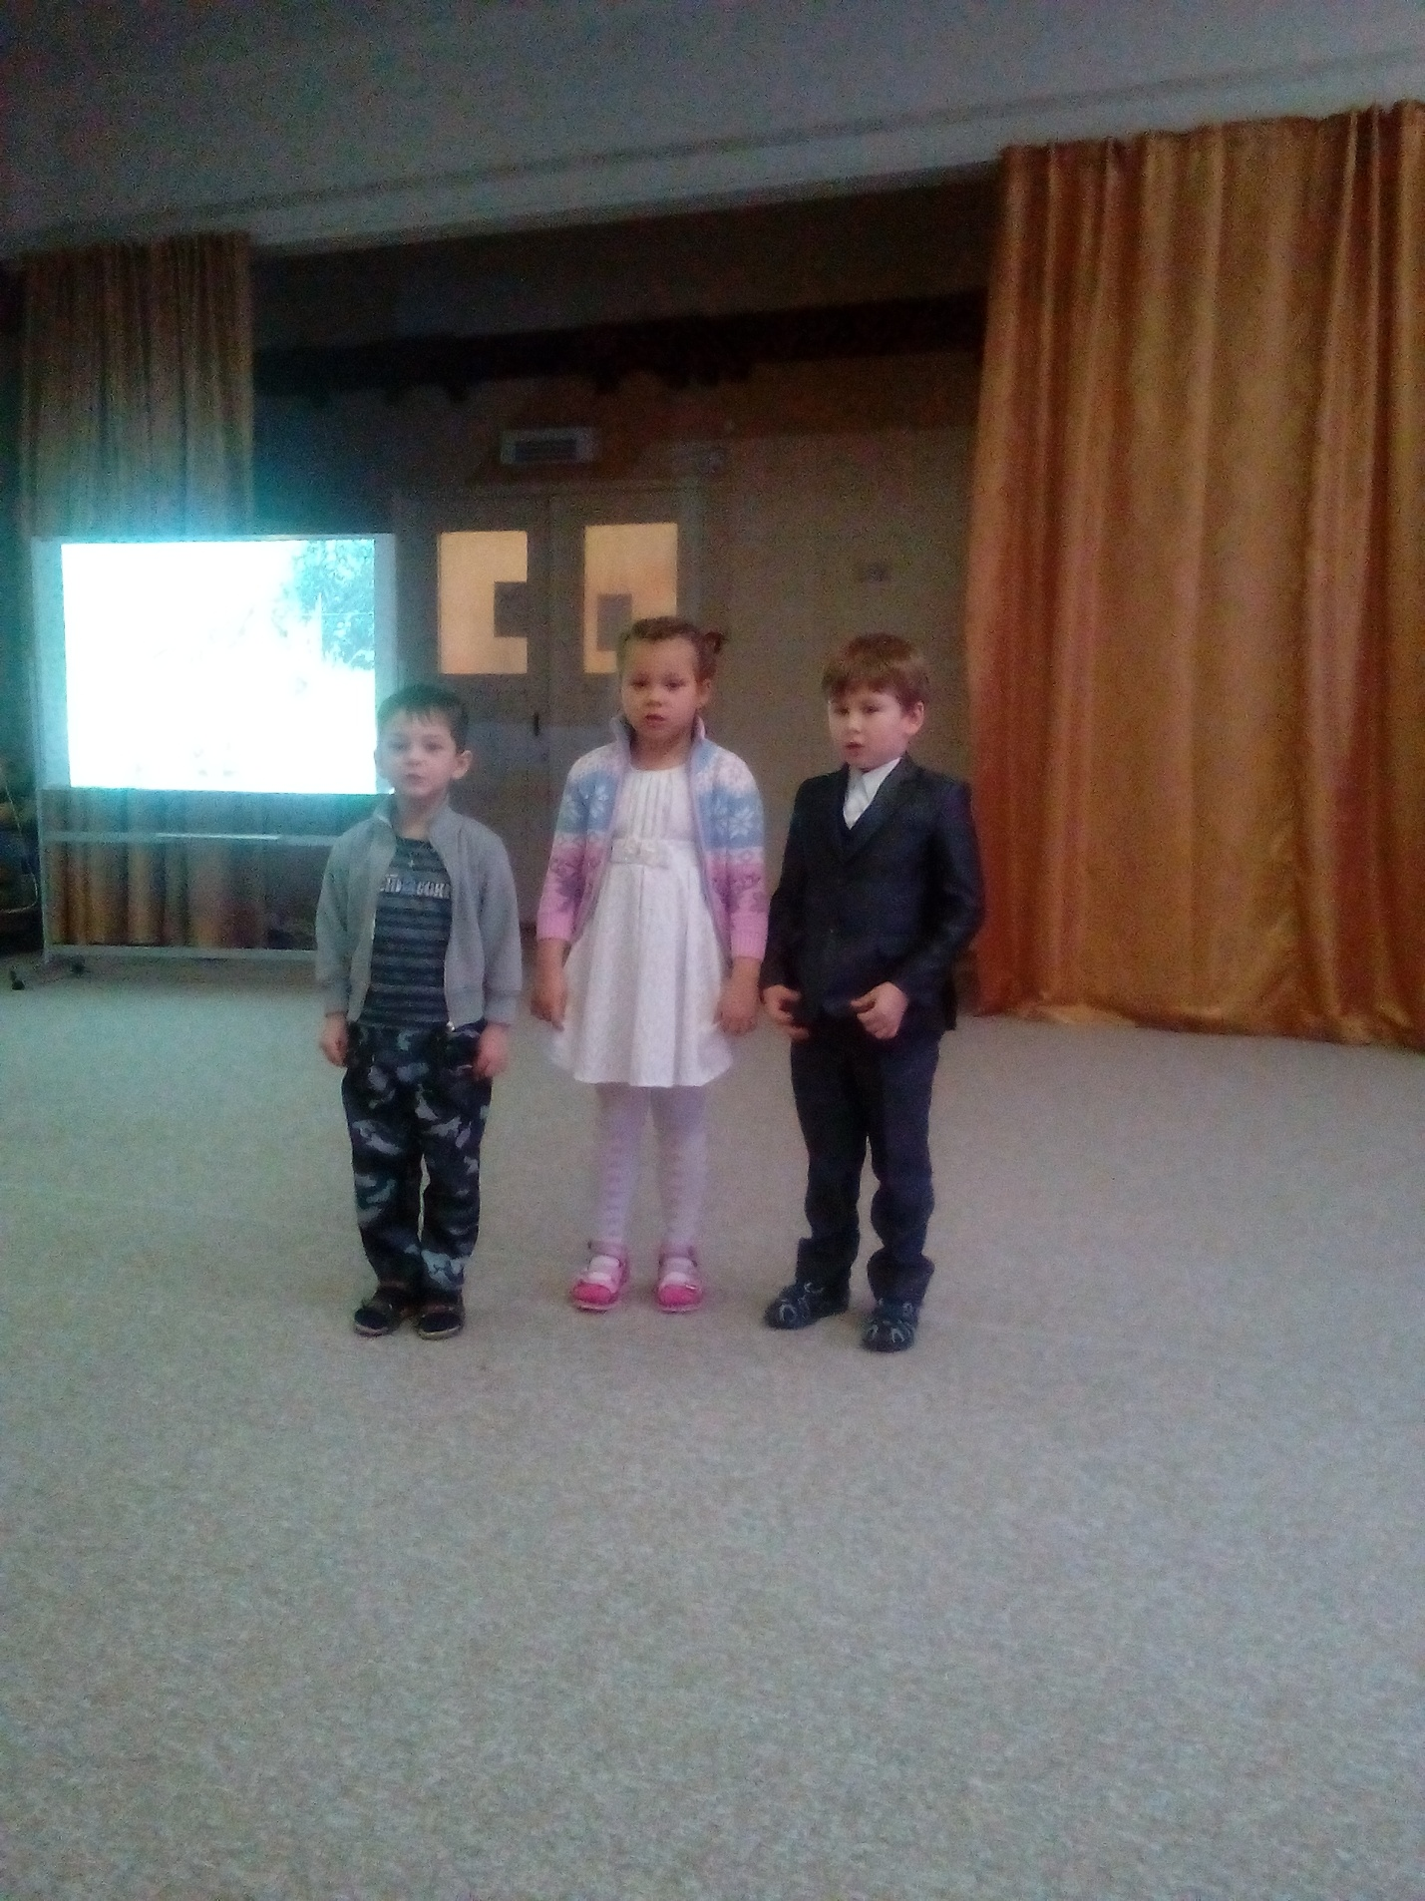

Неизвестный солдат никогда не обретёт имени и фамилии. Для всех тех, чьи близкие пали на фронтах Великой Отечественной, для всех тех, кто и не узнал, где сложили головы их отцы, мужья, сыновья, деды, братья, Неизвестный солдат навсегда останется тем самым родным человеком, пожертвовавшим жизнью ради будущего своих потомков, ради будущего своей Родины.
Он отдал жизнь, он лишился имени, но стал родным для всех, кто живёт и будет жить в нашей огромной стране.
Имя твоё неизвестно, подвиг твой бессмертен!
МИНУТА МОЛЧАНИЯ (почтить память павших в боях минутой молчания) .
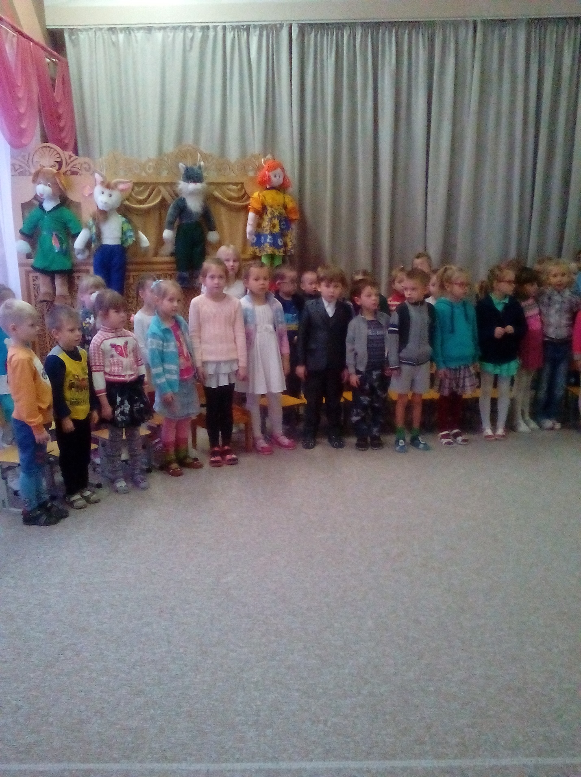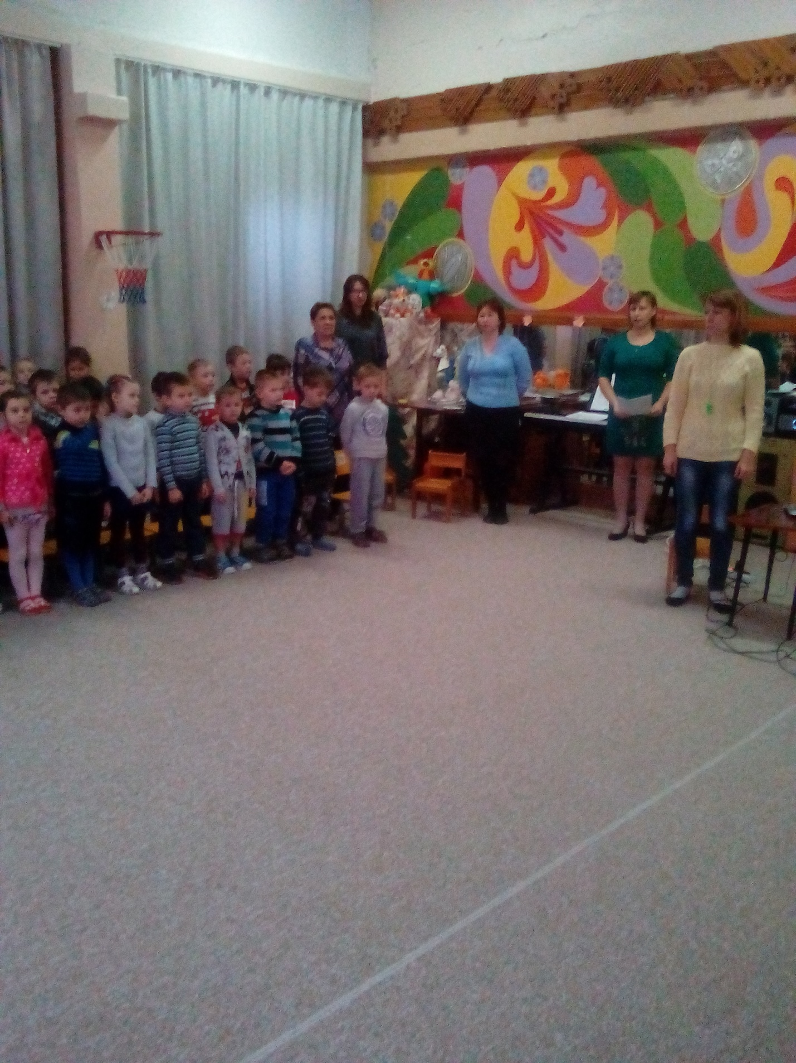

Мы с вами должны помнить всех тех, кто пал за свою Родину, кто еще жив и должны помнить и чтить их бессмертный героический подвиг всегда.

